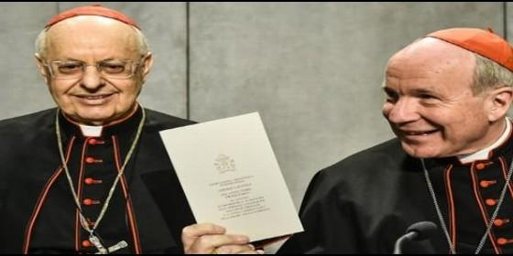
El cardenal Schönborn, en el acto de presentación de 'Amoris'
Foto Sir


El Papa Francisco confió en el arzobispo de Viena, y no en Müller, para presentar el texto

Christoph Schönborn: "Desde luego que 'Amoris Laetitia' es un acto del magisterio"

El cardenal destaca la "profunda apertura a la realidad" frente a la "fría moral de escritorio"
Cameron Doody, 23 de julio de 2016 a las 08:15
No podemos dar por hecho, por otro lado, que una persona que viva en una "situación de pecado objetivo" no pueda beneficiarse de la ayuda de los sacramentos
(Cameron Doody).- "Un documento papal de gran calidad: enseñanza auténtica de la sacra doctrina que nos lleva a la relevancia contemporánea de la palabra de Dios". El cardenal Christoph Schönborn -en unaconversación con el editor de La Civiltà Cattolica, Antonio Spadaro- se ha expresado así respecto a la exhortación apostólica Amoris laetitia, la cual asimismo valora, "desde luego", como un acto del magisterio.
Para Schönborn -a quien el Papa Franciscoconsidera uno de sus más fieles intérpretes,ya que confió a él, y no al cardenal Müller, Prefecto de la Congregación para la Doctrina de la Fe, la presentación del documento- "está claro" que en Amoris "el papa ejerce su papel de pastor, de maestro y profesor de la fe, después de haberse beneficiado de las consultas de los dos sínodos sobre la familia".
Para el arzobispo de Viena, la exhortación apostólica sobre el amor en la familia está marcada por la "delicadeza de su composición" y una "cantidad aún más grande de detalles que contienen una catequesis rica". Sostiene el cardenal, en contra de otras figuras de peso en la Iglesia como los cardenales Burke o Caffarra, queel valor doctrinal del escrito se afirma de forma vigorosa y decisiva, y más aún cuando Francisco escribe sobre la urgencia de su mensaje, la imposibilidad para la Iglesia de mantener la misma lectura de algunos aspectos del mundo de hoy, o cuando el pontífice se dirige a la Iglesia entera.
"'La Alegría del Amor' es un acto del magisterio que hace que la doctrina de la Iglesia sea presente y relevante para hoy", opina Schönborn. "Y de la misma forma en la que interpretamos el Concilio de Nicea a luz del Concilio de Constantinopla, y el Primer Concilio del Vaticano a la luz del Segundo, ahora tenemos que leer las declaraciones anteriores del magisterio sobre la familia a la luz de la contribución de Amoris laetitia".

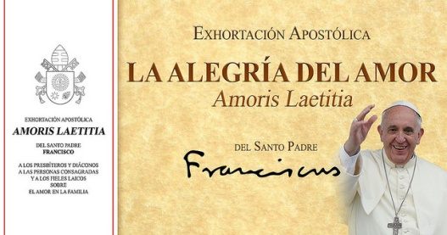
Y es que la clave de la exhortación apostólica reside, para el cardenal, en su "profunda apertura a la realidad", más allá de lo que califica como la "perspectiva abstracta doctrinaria". En la opinión de Schönborn, el papa se opone a toda domesticación y generalización "elitista" de principios no conectados con la vida y el testimonio de cada uno que se encuentre con el Señor "en el camino", tal y como demuestra la insistencia del pontífice en que el amor sea "artesanal" (no. 221), por ejemplo -algo capaz de madurarse, moldearse o profundizarse- y no alguna realidad pre-existente que llega ya perfecta.
De hecho, para el cardenal, ese es el quid de todo el documento: las repetidas reclamaciones del papa, en clave "bíblico-realista", de la esencia de la familia como una experiencia vital, frente a la "fría moral de escritorio" (312) -con su idealización del amor- que la Iglesia ha venido predicando hasta aquí.
La particular contribución de Francisco en su exhortación, según Schönborn, es la de haber tomado cuenta "de la variedad infinita de situaciones concretas" en las que la gente se encuentra. Más allá de un mero cambio a las "reglas", lo que ha propuesto el papa es que sean la consciencia y el discernimiento individuales -y no una casuística abstracta ignorante de las circunstancias concretas y particulares de cada uno- lo que determinan si las consecuencias o los efectos de las reglas tienen que ser siempre los mismos (300).
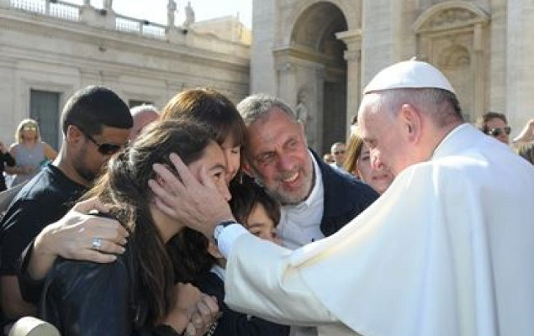
"La complejidad de las circunstancias familiares, que ya va mucho más allá de aquello a lo que estábamos acostumbrados en las sociedades occidentales hace tan solo unas décadas, ha obligado a una mirada más matizada a estas situaciones", afirma Schönborn: sutileza a la que ha llegado el papa en su desarrollo de una idea ya contenida en Familiaris consortio, la exhortación apostólica de San Juan Pablo II: que la situación "objetiva" de una persona no lo revela todo acerca de sus relaciones ni con Dios ni con la Iglesia.
"Creo que un punto fundamental de la elaboración de 'La Alegría del Amor' es que todos -da igual la categoría abstracta a la que pertenezcamos- estamos llamados a pedir la misericordia, a desear la conversión", continúa Schönborn. De poco sirven, según el cardenal, la "hipostasiación" de problemas abstractos, y los discursos generalizantes, cuando aquello a lo que estamos llamados realmente, en el caso de la recepción de los sacramentos, es "al discernimiento individual del cuerpo de Cristo".
Y otra vez el Papa Francisco nos lleva al meollo del asunto con su lectura de 1 Cor. 11:17-34 (186), perícopa en la cual San Pablo medita sobre esta misma cuestión: de qué significa realmente "discernir el cuerpo".
Como explica el cardenal Schönborn, tal y como Pablo se da cuenta, en este paisaje, de que uno puede vivir, de puertas afuera, en conformidad con las "reglas" -y aún puede carecer de este vital don del discernimiento- no podemos dar por hecho, por otro lado, que una persona que viva en una "situación de pecado objetivo" no pueda beneficiarse de la ayuda de los sacramentos.
Y de ahí, para el cardenal Schönborn -de este llamamiento a un discernimiento y una misericordia que estamos obligados a poner en práctica, aunque nos lleven a una desconcertante confrontación con la realidad del mundo y la fragilidad inherente al ser humano- el verdadero propósito y valor de Amoris laetitia. El que quizás mejor ha entendido la revolución franciscana en la Iglesia nos recuerda, en esta entrevista con Spadaro, que "el llamamiento a la misericordia nos orienta a la necesidad de salir de nosotros mismos" -y de "nuestras seguridades prefabricadas"- para poder encontrar y estar reunidos con Jesucristo.

http://www.periodistadigital.com/religion/vaticano/2016/07/23/religion-iglesia-vaticano-exhortacion-apostolica-cardenal-schonborn-amoris-laetitia-papa-francisco-acto-magisterio.shtml

